**컨테이너 인스턴스 만들기**

**컨테이너 인스턴스 만들기**

1. [Portal.azure.com](http://www.portal.azure.com) 에 접속하여 Microsoft 계정으로 로그인합니다.
2. Container Instances를 검색하여 리소스로 이동합니다.

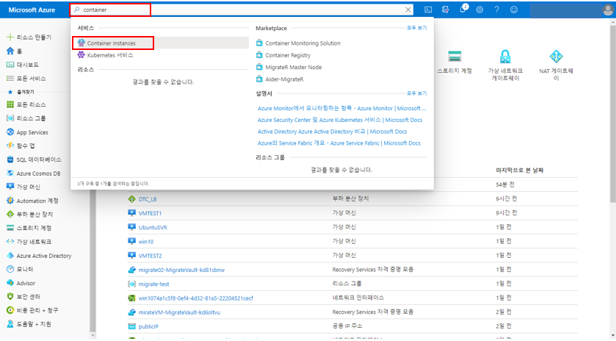

1. 추가 또는 만들기를 클릭합니다.

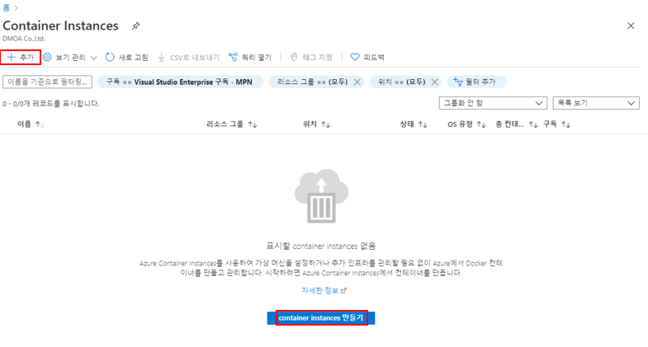

-1-

1. 컨테이너 인스턴스를 만들기 위한 정보를 입력합니다.

지역: 한국 중부

이미지 소스: Docker Hub 또는 기타 레지스트리

이미지 형식: 공용

이미지: Microsoft/aci-helloworld

OS 유형: Linux

크기: 기본 값

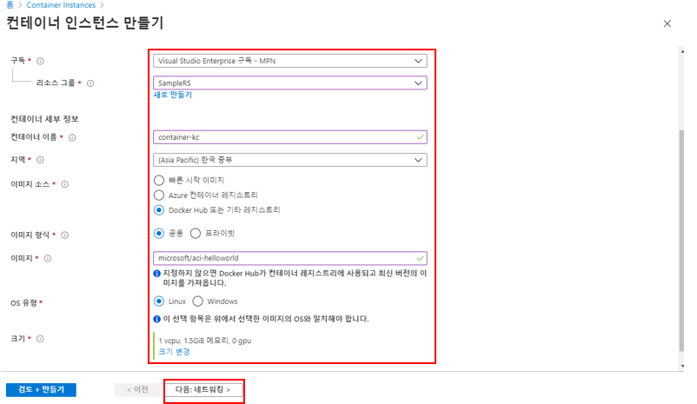

DNS 이름 레이블: 고유 값 입력

-2-

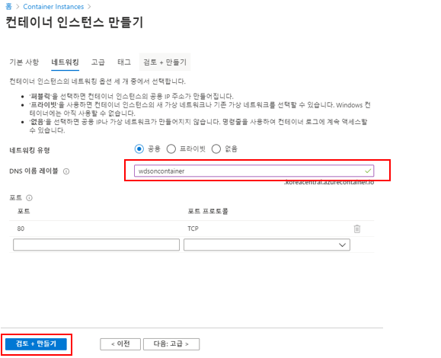

1. 만들기를 클릭하여 컨테이너 인스턴스를 생성합니다.

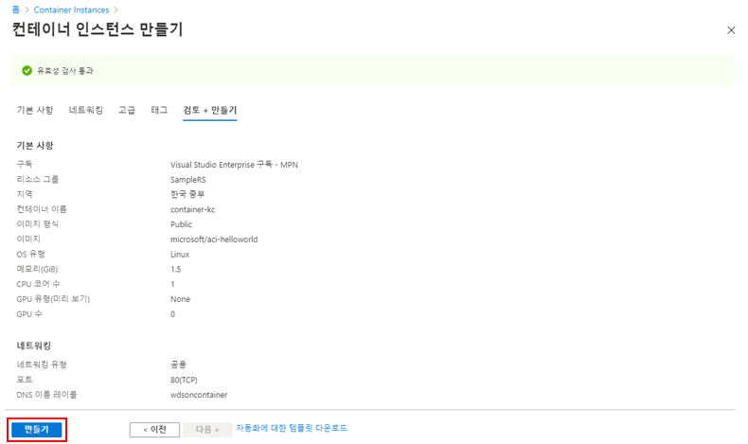

-3-

1. 2번 과정을 반복하여 방금 생성한 container instances를 클릭합니다.

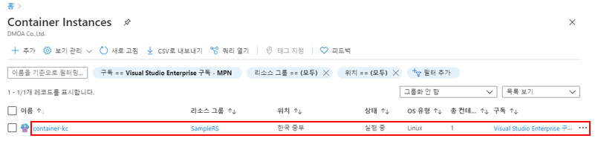

1. FQDN을 복사하여 주소창에 입력합니다.

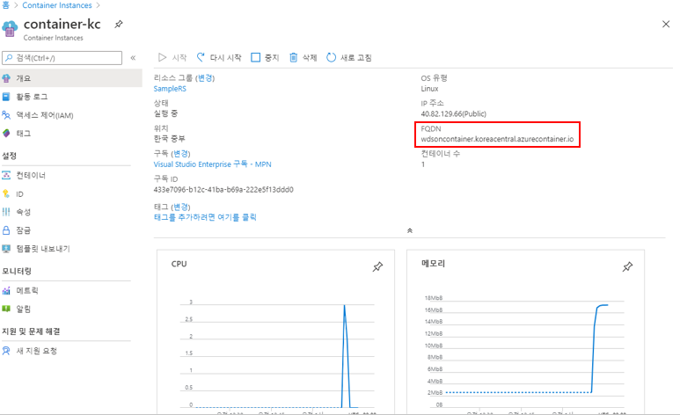

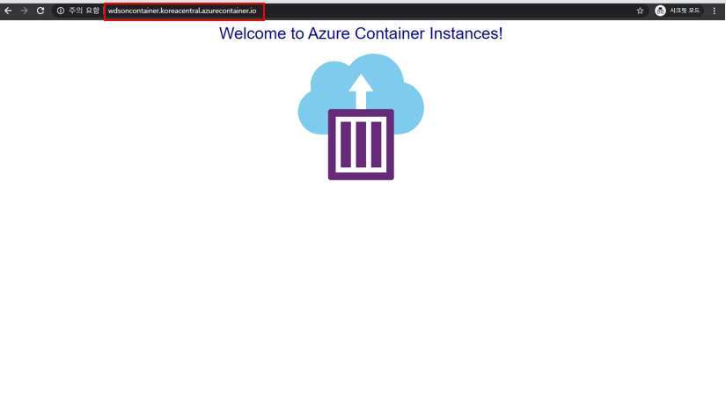-4-